Logikai játékok sakkfigurákkal
1. SUDOKU
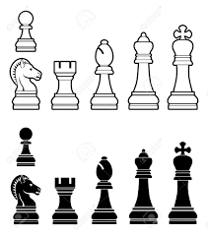

Megoldás: Ezeket a figurákat használhatod:

2. Kezdő sakk
A sakkfigurákat az ábra szerint rakjuk fel a táblára, a figurák nem számítanak. A játékot 2 játékos játssza. A játékosok egymás után vesznek le a tábláról tetszőleges számú bábut. Kikötés, hogy egyszerre csak 1 sorból vehetnek le. A játékos dönti el, hogy mennyit vesz le a sorból, akár az összeset is leveheti. Aki az utolsó figurát veszi le, az veszít. Úgy kell ügyeskedni, hogy az ellenfélnek maradjon az utolsó bábu.

7
6
5
4
3
2
1

